Міністерство культури та інформаційної політики України
КЗВО «Дніпровська академія музики» ДОР

«ПОРИ РОКУ» В МУЗИЧНОМУ МИСТЕЦТВІ: ОСОБЛИВОСТІ ПРОЧИТАННЯ ТЕМИ У ТВОРІ МАКСА РІХТЕРА

Випускна кваліфікаційна робота
освітнього ступеню «Магістр»
кафедра оркестрових інструментів
Шевченко Ольги Миколаївни
науковий керівник:
кандидат мистецтвознавства, доцент,
Купіна Д. Д.

Дніпро – 2023

ЗМІСТ
ВСТУП ……………………………………………………………………………3
РОЗДІЛ I «ПОРИ РОКУ» В МУЗИЧНОМУ МИСТЕЦТВІ: ІСТОРИКО-ТЕОРЕТИЧНИЙ АСПЕКТ ……………………………………………………6
1.1 Втілення ідеї пір року в європейській та американській мистецькій практиці XVI – XXІ століть………………………………….…………..….……6
1.2 «Пори року» у творчості українських композиторів ………….……….….18
Висновки до Розділу І…………………………………………..………………..25
РОЗДІЛ II «VIVALDI FOUR SEASONS» В ПРОЧИТАННІ МАКСА РІХТЕРА ………………………………………………………………………...26
2.1 Макс Ріхтер: жанрово-стильові координати творчості…………………....26
2.2 Рекомпозиція як метод роботи з текстом твору Вівальді…………………31
Висновки до Розділу ІІ…….…………………………………………………….46
ВИСНОВКИ.…………………………………………………………………….48
СПИСОК ВИКОРИСТАНИХ ДЖЕРЕЛ…………………………………….51

ВСТУП

«Пори року» – одна з популярних тем мистецтва, яка кожний раз постає в новому прочитанні, дивуючи широтою можливостей та майстерністю виконання. В музичній творчості подібних прикладів чимало, проте чи не найпопулярнішим твором з назвою «Пори року» є цикл з чотирьох барокових концертів для скрипки Антоніо Вівальді. Ця музика відома всьому світові та звучить не тільки в зоні концертної академічної музики, але й адаптується сьогодні задля «побутових потреб» соціуму, часто використовуючись, наприклад, в рекламі, телевізійних програмах та Youtube роликах. Її первинна соціальна функція губиться та починають втрачаються сакральні смислові характеристики, що були атрибутивні цій музиці на момент її створення. Таке положення речей непокоїть деяких митців, які вважають використання академічної в неконтекстних умовах не зовсім доречним. Бажаючи розкрити затерті смисли музики геніального барокового майстра та певним чином адаптувати його музику під потреби сучасності, розкривши в ній нові смисли в рамках академічної творчості було створено твір під назвою «Рекомпозиція Вівальді: Чотири сезони» («Vivaldi Recomposed: The Four Seasons»). Його авторство належить видатному англійському композиторові сучасності – Максу Ріхтеру, дослідження творчості якого є актуальною проблемою сучасного музикознавства, адже цей музикант відомий своїм інноваційним підходом до композиції. У зв’язку з його музикою виникає багато питань, центральною з яких на наш погляд є способи інтерпретації класичної спадщини композитором сучасності та зокрема особливості переосмислення музичного матеріалу концертів Антоніо Вівальді. Вивчення цього твору допомогає зрозуміти як Ріхтер інтерпретує та відтворює класичну музику в сучасному ключі, а також яким чином це впливає на сприйняття та рецепцію музики аудиторією.
Таким чином, зважаючи на репертуарність та увагу з боку слухачів до твору Макса Ріхтера, а також враховуючи недостатність наявних досліджень в українському музикознавстві, які б вивчали музику цього композитора, можна стверджувати, що вивчення його «Рекопозиції Вівальді: «Пори року»» є актуальним завданням.
Мета дослідження ‒ визначити характерні особливості твору «Рекомпозиція Вівальді: «Пори року»» Макса Ріхтера в контексті взаємодії композитора ХХІ століття з музикою барокової доби.
Відповідно до мети, визначено наступні завдання:
- вивчити особливості прочитання теми пір року в європейській та американській мистецькій практиці XVI – XX століть;
- проаналізувати яким чином ця тема втілюється у творчості українських композиторів;
- виявити жанрово-стильові координати творчості Макса Ріхтера;
- проаналізувати особливості методу рекомпозиції, який застосовує Ріхтер при роботі з текстом твору Вівальді.
Об’єкт дослідження – тема «Пори року» в музичній творчості.
Предмет дослідження – специфіка рекомпозиції текстів Вівальді у творі Макса Ріхтера.
Матеріалом дослідження є ноти та записи твору «Рекомпозиція Вівальді: «Пори року»» Макса Ріхтера та «Пори року» А. Вівальді.
Методологія дослідження. У дослідженні автори роботи послуговувались такими методами, як історично-компаративний, біографічний та наративний метод, метод контент-аналізу, порівняння, узагальнення та абстрагування.
Теоретична база дослідження складається з джерел, які можна поділити наступним чином:
- дослідження, присвячені темі пір року в мистецтві та музиці зокрема (О. Волох [14], Б. Букофрец [13], Е. Григоренко [17], Л. Ігнатова [18], М.В. Черпанін [30] М. Пінкерло [24], Л. Пасічняк [25], Л. Русакова [28], М. Талбот [29], Д. Джонс [36]);
- роботи, в яких вивчаються особливості музики межы ХХ – ХХІ столітть (А. Бакумець [4, 6, 7, 8], Л. Білозуб [12]);
- статті та інтерв’ю з Максом Ріхтером (статті журналів «Hartzine» [38], «Qobus» [41], «Another» [42], «Nine to Moon» [43], Deutsche Grammophon [32]).
Практичне значення роботи. Окремі положення дослідження можуть бути використані під час вивчення сучасної музики, особливостей стилів та технік композиції ХХІ століття. Робота також може бути цікава для виконавців на струнних інструментах.
Апробація дослідження. Проходила у рамках VII Всеукраїнської науково-практичної конференції «Музичний твір у синтезі теоретичного та виконавського осмислення» 3–4 квітня 2023 року, м. Дніпро. За матеріалами конференції підготовлені тези ««Пори року» Макса Ріхтера: традиції та сучасність».
Структура роботи. Робота складається зі вступу, основної частини з двох розділів (4 підрозділи), висновків та списку використаних джерел. Загальний об’єм роботи – 56 сторінок, з них основного тексту – 51.
РОЗДІЛ І
«ПОРИ РОКУ» В МУЗИЧНОМУ МИСТЕЦТВІ: ІСТОРИКО-ТЕОРЕТИЧНИЙ АСПЕКТ

1.1 Втілення ідеї пір року в європейській та американській мистецькій практиці XVI – XXІ століть
Кругообіг живої природи як основа осмислення сутності буття знаходить відображення у численних творах найбільших представників світової літератури та мистецтва різних епох та стильових напрямів. Тема повторюваності природного циклу як творча концепція відноситься до категорії свого роду «вічних» і залишається однією з актуальних у сучасному мистецтві. Історично різні способи художнього втілення циклічності часу доводять філософську ідею розвитку культури по спіралі і тому зберігають актуальність незалежно від конкретного культурно-історичного контексту.
Зміна природних явищ кожного сезону може створювати унікальні та неповторні можливості для творчості. Багато художників в історії мистецтва виражали своє бачення різних пор року через свої роботи. Наведемо декілька прикладів картин відомих художників, які відображають сезони у своїй творчості. Зосередимося саме на циклах картин.
В якості яскравого прикладу виступає цикл картин італійського хужожника-маньєриста XVI cтоліття Джузеппе Арчімбольдо «Пори року». Чотири портрета демонструють різні етапи людського життя – юність, молодість, зрілість та старість. На цих картинах немає звичних пейзажів. Це фантастичні метафоричні полотна, в яких Арчімбольд поєднує натюрморт та портрет. Доречі, художники ХХ століття вважали творчість цього художника передвісником сюрреалізму та творчості Сальвадора Далі. (Рис.1).

Рис.1
Дж. Арчімбольдо. Пори року (1573 р.)

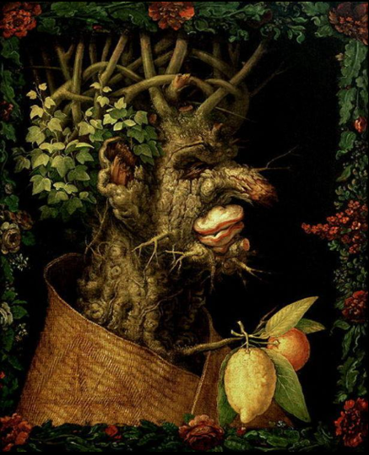
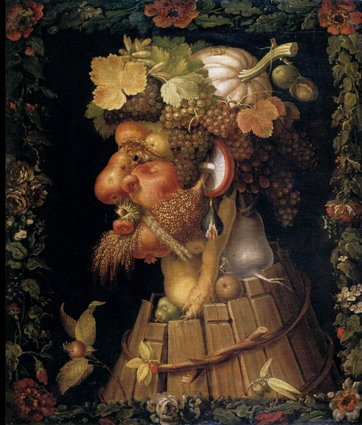
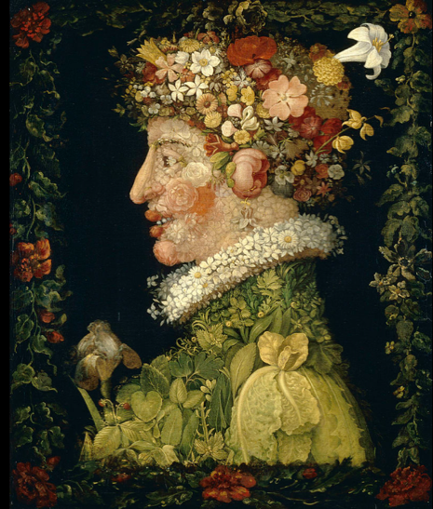
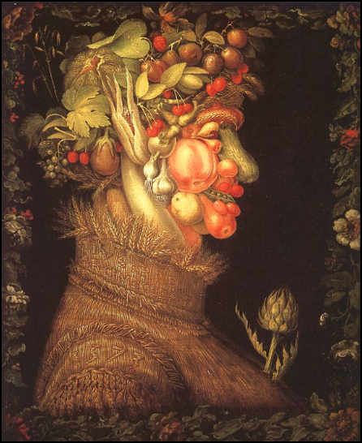
Весна Літо
Осінь Зима

Не менш цікавими є алегоричні картини циклу нідерландського художника Пітера Брейгеля. В них на передньому фоні фігурують люди, заняття яких визначаються порою року. Брейгель розуміє людину частиною природи та передає атмосферу Нідерландів. Кожна з картин має власну особливу назву. Так весна – це «Битва Масляної та Посту», літо – «Жнива», осінь асоціюється з «Поверненням стада», зима – «Зимовий пейзаж з пастками для птахів» (Рис.2).
Рис.2
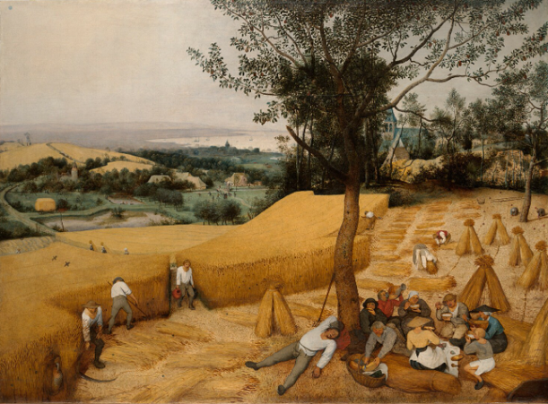
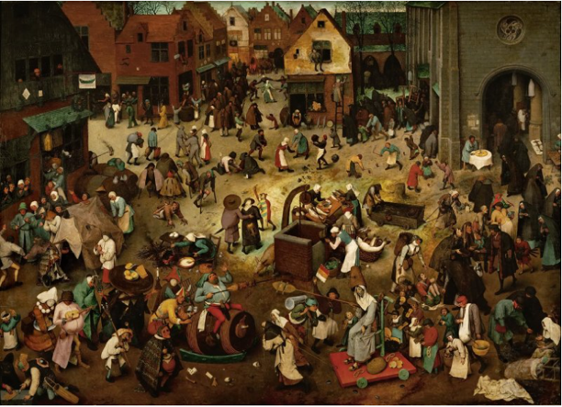
П. Брейгель. Пори року (1559-1565 рр.)
«Битва Масляної та Посту» «Жнива»

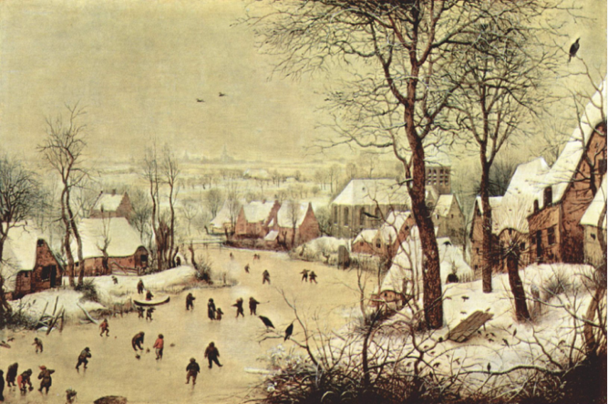
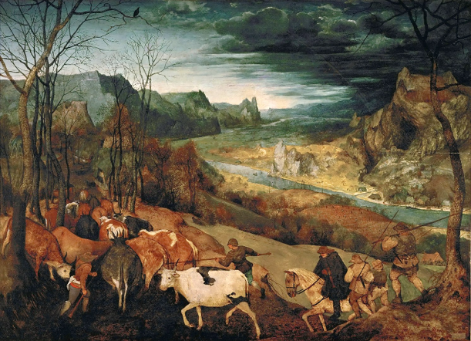
«Повернення стада» «Зимовий пейзаж з пастками для птахів»

У ХІХ столітті тема пір року розкривається у творчості чеського художника Альфонса Мухи. Його мініатюри «Пори року» нагадують своєю алегоричністю картини художників відродження, адже на них зображені певні атрибути сезонів, а об’єднуючим образом виступає фігура жінки.
У ХХ столітті тема пір року залишається актуальною. Наведемо деякі приклади. Так, оригінальністю відзначаються серія гравюр сюрреаліста Сальвадора Далі. Це – декілька картин, об’єднуючою тематикою яких є пори року в символічних інтерпретаціях (Рис. 3).
Рис.3
С. Далі. Пори року

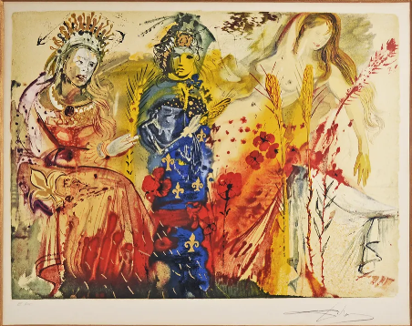
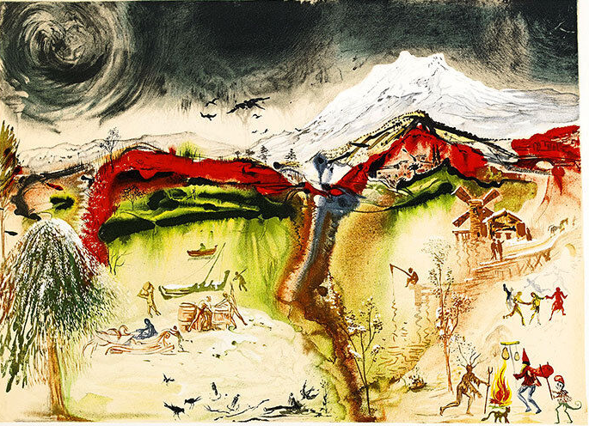
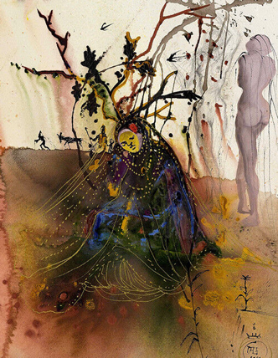
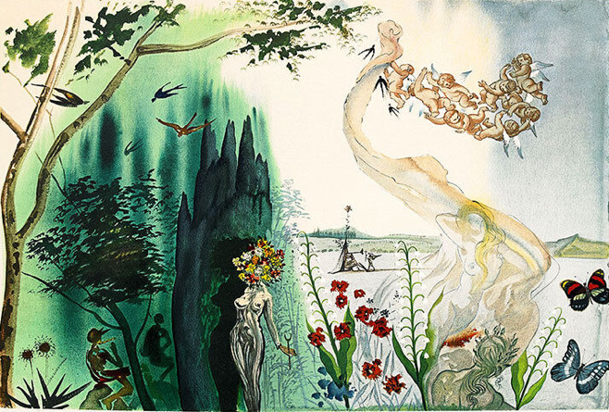
Весна Літо
Осінь Зима

Окремі твори з назвами пір року або присвячені цій темі є у багатьох інших художників. Наведемо деякі приклади.
Весна: Клод Моне «Весна» - імпресіоністична картина, де художник втілив весняний пейзаж із зеленою травою та квітами, та парою, шо сидить під деревом.
Рис.4
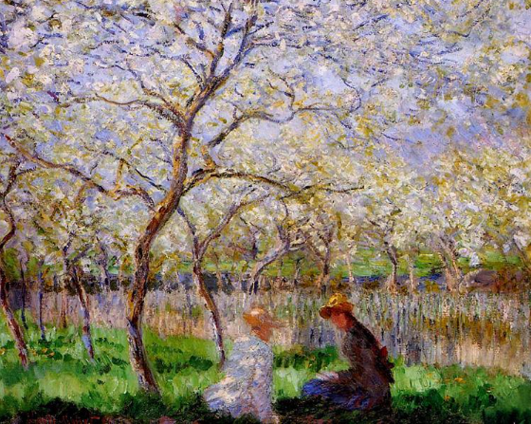
К. Моне. Весна
Літо: Едвард Мунк «Таємниця літньої ночі» – твір, який символізує загадковість та спокій цієї пори року.
Рис.5
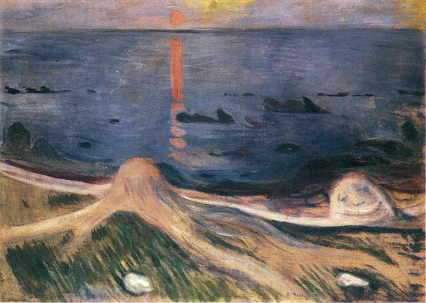
Едвард Мунк. Таємниця літньої ночі

Осінь: Джон Еверетт Мілле «Осіннє листя» – полотно, яке відображає чарівність осіннього листопаду. Вінсент ван Гог «Падаюче осіннє листя» – твір, де художник використовує яскраві кольори, щоб виразити красу осені.
Рис.6
Вінсент ван Гог. Падаюче осіннє листя
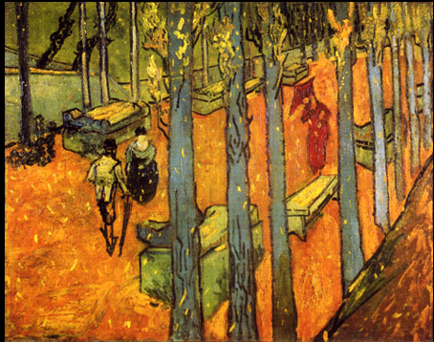

Нарешті на картині Клода Моне «Зима» зображена краса зимового пейзажу зі снігом та льодом.
Рис. 7
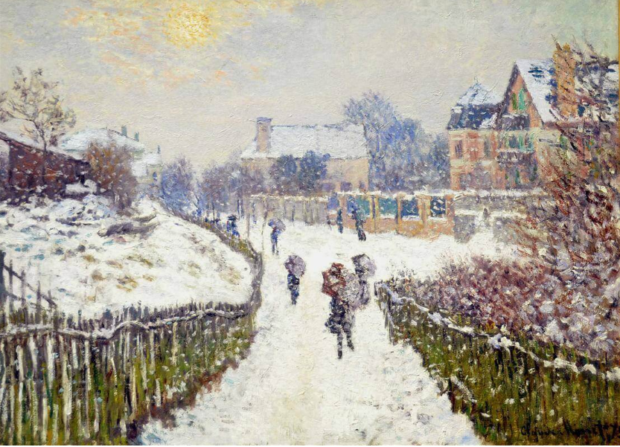
Клод Моне. Льодова гора»
Ці та інші твори відомих художників допомагають передати не тільки зовнішню красу кожної пори року, але й їхні настрій, атмосферу та особливості художньої інтерпретації.
Художнє втілення теми у мистецьких творах з назвою «Пори року» є безмежним процесом. Існує багато прикладів архітектурних споруд, які відобразили тему «Пори року» у своєму дизайні чи функціональності. Ось деякі цікаві приклади:
Храм Сезонів (Seasons Temple) в Японії. Дизайн цього храму враховує тему природних змін протягом року. Чотири входи спроектовані так, щоб вони відображали кожну пору року.
Музей Канадської Природи у Вікторії, Канада. Зовнішній вигляд музею змінюється відповідно до сезонів. Наприклад, взимку він може нагадувати сніговик, а влітку – природний ландшафт.
Храм Sanya Tropic of Cancer у Китаї. Цей храм розташований на тропіку Рака і має дизайн, який відображає тему тепла та тропічного клімату.
Ці споруди демонструють різноманітність підходів до інтеграції пор року в архітектурний дизайн, враховуючи як функціональність, так і естетику.
В літературі тема пори року також є актуальною. Як правило сезони є певним фоном, на якому розгортаються події або виступають у символічно-асоціативному значенні. Наведемо деякі приклади її втілення.
У поезії В. Шекспіра пори року виступають яскравими метафорами. Наведемо один з його сонетів, в якому підкреслено рядки, які стосуються теми:
Всевладний час зродив краси взірець,
Що досконалістю вражає зір.
Тоді нищителем стає творець
І нищить свій неперевершний твір.

Це ж саме він під вітру дикий рев
Жбурляє літо злій зимі до ніг,
І пада лист, і стигне сік дерев,
І всю красу вкриває мертвий сніг.

Коли б не квітів запахущий хміль —
Текучий бранець у тюрмі зі скла, —
Забули б ми в морози й заметіль
Красу весни, що квітами цвіла.

У тій тюрмі зелений гине лист,
Не пахощі — душі і тіла вміст.
Не менш вражаючим є сонет 18, присвячений літу та коханню. Поет пише, що кохання більше, ніж ідеальний літній день, який «занадто короткий». Поки чоловік може дихати, його кохана буде жити в рядках вірша, який він написав для неї:
Порівнювати з днем тебе чи ні?
Ти більш красивий, ніжний та м'який…
Буває так, що в сонячнім вогні
бутончик квітки гине молодий,
а іноді буває день смурним,
похмурою здається нам краса,
природи примхи мороком важким
затьмарюють частенько небеса…
Але я вірю, що надія є
на те, що, впавши в часу глибочінь,
не зникне літо юності твоє,
що цвіт краси не знищить смерті тінь
й твій день ясний не згасне у віках…
Він вічним буде у моїх віршах…
У казці Ганса Крістіана Андерсена «Снігова королева» втілення зими є символічним. Сама Холодна натура Снігової Королеви є фізичним уявленням пори року. Водночас у цій казці королева розбиває прокляте дзеркало, і осколки потрапляють в очі та серця людей, роблячи їх холодними та безчуттєвими, як вона. Літо виступає символом свободи від зими та Снігової королеви, а також вказує на нові починання та дорослішання дітей.
У романі «Великий Гетсбі» Ф. Скотта Фіцджеральда пори року є своєрідним способом передвіщати події та підкреслювати або відображати емоції персонажів. Літо є ключовим елементом цього тексту, а кульмінація історії припадає на друге згадане літо. Осінь знаменує занепад у житті Гетсбі, а також у сюжеті. Осінній образ «жовтих дерев», які в’януть і починають вмирати, відображає власну пристрасть і успіх Гетсбі, які починають зникати, і в кінцевому підсумку означає його кінець.
У вірші Джона Кітса «Людські сезони» пори року виступають етапами людського життя. Замість того, щоб описувати фізичні стани пір року, як-от холод чи сонце, він представляє пори року як різні зміни емоцій і думок протягом життя людини.
У романі турецького письменника Орхана Памука «Сніг» сніг, що постійно падає, стає яскравим фоном для того, що переживають герої.
Роман Рея Бредбері «Літо, прощавай» є частиною трилогії автора, присвячені його дитинству. Центральною ідеєю сюжету є, зміна поколінь та взаємини дітей та старих. Таким чином пора року в цьому творі відтіняє головні емоції її автора.
В українській літературі ця тема є не менш актуальною. Особливо яскраво вона постає в поезії. Наведемо один з віршів Ліни Костенко «Вже брами літа замикає осінь», в якому змальована туга осені:

Задощило. Захлюпало. Серпень випустив серп.
Цвіркуни й перепілочки припинили концерт.
Чорногуз поклонився лугам і садам.
Відлітаючи в Африку, пакував чемодан.
Де ж ти, літо, поділось? Куди подалось?
Осінь, ось вона, осінь! Осінь, ось вона, ось.
Осінь брами свої замикала вночі,
погубила у небі журавлині ключі.
Образ зими представлений в поезії Дмитра Павличка «Зима, немов античний храм», в якому пора року порівнюється з величною архітектурною спорудою:
Зима, немов античний храм
Упала і лежить в руїні.
Залишені воді й вітрам,
Стовпи скришилися камінні.

Уламки снігу навкруги —
Поколоті долівок брили.
Поволі топляться боги,
Що діти їх колись ліпили...
Перелік літературних творів, в яких описуються або певним чином фігурують пори року можна продовжувати дуже довго, що доводить важливість цієї теми для митців.
У творчості композиторів, тема пори року еволюціонує у тісному взаємозв’язку з філософією та естетикою. Ключову роль відіграють історико-художні стилі, які мають певний вплив як на сам задум, так і на мистецькі завдання втілення теми.
Одним з найперших музичних прочитань теми пір року є балет «Пори року» Жана Батіста Люллі, написаний у 1661 році. Це – французький балет de cour, який зосереджується на розвитку чотирьох пір року в контексті життя королівського замку Фонтенбло.
Найвідомішим циклом барокової доби на цю тему – «Пори року» Антоніо Вівальді (1720). Це чотири концерти в оp. 8, кожен з яких названо на честь сезону, який вони представляють. Цей твір присвячений одному з тодішніх покровителів Вівальді – графу Венцеславу фон Морзіну, який належав до богемської королівської родини. Кожен концерт має три частини. Кожна з частин також містить текст, написаний у музиці, який або базується на відповідному сонеті, або безпосередньо з нього. Можна припустити, що Вівальді зробив це для того, щоб виконавець знав, що або яку емоцію має виражати музика. Автор цих сонетів сьогодні невідомий, але є деякі припущення, що Вівальді написав текст сам. Сонети для композитора відіграють важливу роль у сприйнятті твору «Пори року». Вони створюють концептуальний фон та додають глибину музичним творам, дозволяючи краще розуміти та відчути той чи інший сезон через об'єднання мови слів та музики.

Описові сонети концерту для скрипки оп. 8 №1 «Весна»
з циклу «Пори року»

Allegro

Giunt'è la Primavera e festosetti  La salutan gl'augei con lieto canto;  E i fonti allo Spirar de'zeffiretti  Con dolce mormorio Scorrono intanto.  Vengon' coprendo l'aer di nero amanto  E Lampi, e tuoni ad annunziarla eletti  Indi tacendo questi, gli' Augelletti  Tornan di nuovo al lor canoro incanto. | Прийшла весна і радісні птахи  Привітали її веселими піснями;  А джерела, під зітханням вітру,  Шумлять солодким шелестом, мимоходом.  Вони, покриваючи небо чорним одягом,  Випускають блискавки і гром, щоб оголосити її вибраність,  Але, замовкнувши, пташки  Знову повертаються до своєї співучої чарівності.
Largo

E quindi sul fiorito ameno prato  Al caro mormorio di fronde e piante  Dorme 'l Caprar col fido can a lato. | І так, на квітучій привабливій луці  Під улюбленим шелестом листя і рослин  Спить Капрар зі своїм вірним псом поряд.
Allegro

Di pastoral Zampogna al suon festante  Danzan Ninfe e Pastor nel tetto amato  Di primavera all'apparir brillante. | У радісних звуках пасторальної волинки  Танцюють німфи і пастухи на коханому даху  На привітному весняному світанку.

Упродовж історії багато дослідників, музикознавців та виконавців проявляли інтерес до циклу «Пори року» Антоніо Вівальді і докладно вивчали його різні аспекти. Наприклад, Майкл Талбот (Michael Talbot) – британський музикознавець, однією з найвідоміших робіт якого є книга «Вівальді» (1993) [29], в якій він розглядає життя і творчість італійського композитора. Книга вивчає творчість Вівальді в історичному та соціокультурному контексті. Майкл Талбот також зробив важливий внесок у дослідження історії італійської музики та релігійної музики XVII століття. Він був автором різноманітних статей і публікацій, які висвітлюють різні аспекти музичної культури того часу. За словами дослідника, «Програмна музика, історія якої сягає корінням у середні віки, була менш популярною в Італії вісімнадцятого століття, ніж у Франції, де погляд на мистецтво, як наслідування природи, сприймався більш буквально. «Пори року» – це підпорядкування людської діяльності неконтрольованій грі природних стихій. Основний настрій події зображуються в окремих епізодах» [29, 132-150с.]
Франц Йозеф Гайдн, австрійський композитор періоду класицизму, також відомий своєю роботою «Пори року» («Die Jahreszeiten»). Ораторія складається з чотирьох частин, які відповідають кожній з пор року: весні, літу, осені та зимі. «Пори року» були написані у 1801 році на лібрето Готфріда ван Свієтена, яке було взяте з англійської поеми Джеймса Томсона «Сільська красуня». Кожна частина ораторії описує характеристики певної пори року, використовуючи яскраві та емоційні звуки та слова. У своєму творі Гайдн використовував вокалістів, хор та симфонічний оркестр для того, щоб повніше виразити кожну пору року та передати їх характерні особливості. Композиція відзначається яскравою імпресією та живописністю у передачі образів природи. Наукове дослідження та аналіз ораторії «Пори року» Йозефа Гайдна привертає увагу багатьох музикознавців. Дослідник Доналд Т. Шерр (Donald T. Sherr) вніс вагомий внесок у вивчення творчості Йозефа Гайдна. Він звертав увагу на музичні та текстові аспекти «Пір року», включаючи інтерес до природничих зображень. Музикознавець Джеймс Вебстер (James Webster) [https://en.wikipedia.org/wiki/James_Webster_(musicologist)] також вивчав Гайдна та його творчість, приділяючи увагу твору «Пори року».
Прикладом прочитання теми у ХІХ столітті є балет «Les Saisons» («Пори року») французького композитора Жюля Еміля Франса (1845). Цей твір складається з чотирьох частин, кожна з яких присвячена одній з пор року: весні, літу, осені та зимі. Франс використав різні музичні теми та ритми, щоб передати характер кожного сезону. Цей балет є частиною багатого репертуару Франса, який також відомий своєю роботою в області опери та оркестрової музики. «Пори року» демонструють талант Франса в передачі настрою та атмосфери різних пор року через музику та танець.
У ХХ столітті кількість творів на тему пір року збільшилася. «The Seasons» Джона Кейджа (1947) спочатку були написані як музика до однойменної хореографії Мерса Каннінгема зі сценічним оформленням Ісаму Ногучі. Цей твір також доступний у версії для фортепіано соло. «Пори року» складається з дев’яти частин: Прелюдія I – Зима – Прелюдія II – Весна – Прелюдія III – Літо – Прелюдія IV – Осінь – Фінал (Прелюдія I). Це лірична композиція в індійським присмаком. Кейдж трактує пори роки в дусі індійської культури: зима як спокій, весна як створення, літо як збереження та осінь як руйнування. В цій композиції Кейдж намагається «імітувати природу, що також є близьким для індійської філософії.
Одним з найвідоміших опусів минулого століття стали «Пори року» («Cuatro Estaciones Porteñas») Астора П’яццоли. Це – чотири композиції на основі танго, котрі, як і концерти Вівальді, автор створював у різний час і різних життєвих умовах. Що ще цікаво: послідовність «сезонних композицій» може бути така, як у Вівальді – весна, літо, осінь, зима, або інша – осінь, зима, весна, літо, оскільки вважається, що аргентинський річний цикл починається з осені. Вони можуть виконуватися як окремо, так і циклом. Композитор постійно підкреслював, що програма його «Пір року» – це не зовсім природа, а життя бідняків припортових районів Буенос-Айреса, на що вказує в назві слово «porteñas». Саме там, у нетрях, серед злиднів і бідноти й народився чуттєвий, пряний аргентинський танець танго.
А. П’яццола написав «Чотири пори року Буенос-Айреса» між 1965 і 1970 роками, спочатку як чотири окремі п’єси для скрипки, фортепіано, електрогітари, контрабаса та бандонеону (різновид гармоніки). Музика П’яццоли – багатобарвна драма життя, в якій продемонстрована річна циклічність сезонів та буття простого мешканця в цій круговерті, з його радощами та неприємностями, любов’ю і розставаннями. Все це обволікається у жанрові образи чуттєвого танго, яке не танцюють, а слухають.
Тема «Пори року» насичена символікою та має числове вираження через магічне число дванадцять, яке представлено 12 місяцями та 12 знаками зодіаку. У музичному контексті європейські композитори розглядають цю тему як езотеричну, розширюючи її до космологічних аспектів. Карлхайнц Штокхаузен, наприклад, в своєму творі 1975 року «Tierkreis» (Знаки Зодіаку) використовує дванадцять інструментальних мелодій, щоб передати своє особисте бачення кожного місяця та пори року. У цьому творі композитор висловлює свій особистий погляд на річний цикл та пов'язані з ним дванадцять небесних знаків, які відображають різні типи людських характерів. Використання чисел у творі представляє собою інтелектуальну гру, особливо у сприйнятті теми «Пори року» у східних композиторів.
Скрипковий концерт № 2 Філіппа Ґласса має назву «The American Four Seasons». Написаний концерт у 2009 році для американського скрипаля Роберта Макдаффі як твір-супутник Вівальді, твір пов’язує власний мінімалізм композитора з класицизмом і неокласицизмом ХVIII та XX століть. Барокова стилістика проявляється у масштабі та використанні синтезатору в якості партії continuo, яку автор переплітає з соло скрипки надзвичайної мелодичної краси. Однією з відмінностей твору композитора епохи бароко та композитора мінімаліста є те, що Вівальді опирався на сонети, в яких вказано природні явища щодо кожної частини пори року, а Ґласс дозволив кожному слухачеві вирішувати для себе, яку пору року викликає музика. Кожній із чотирьох частин скрипкового концерту передує частина для скрипки без супроводу, яку, на думку Ґласса можна грати, як окрему концертну музику, якщо абстрагуватися від усього твору.

1.2 «Пори року» у творчості українських композиторів
У творчості українських композиторів багаточастинні композиції з назвою «Пори року» зустрічаються достатньо часто. Ці твори, як правило, насичені романтичним втіленням музичного пейзажу, виразною фольклорною символікою, інтелектуальною грою в полістильовому вираженні та обов'язковим музичним маркуванням рідного етно-простору. Розглянемо принципи циклізації таких творів.
Якщо говорити про втілення цієї теми у творчості українських композиторів сучасності, то таких творів надзвичайно багато. Систематизуємо основні з них у вигляді таблиці:
Таблиця 1

Рік | Жанр | Назва | Композитор
1949 | хоровий цикл | Пори року | Борис Лятошинський
1959 | вокальний цикл | Пори року | Валентина Жубинська
1969 | цикл пісень для голосу і фортепіано | Чотири пори року | Валерій Гаврилін
1973 | Кантата | Чотири пори року | Леся Дичко
1976 | вокальний цикл | Чотири пори року | Юлія Цибульська
1982 | концертна сюїта для ансамблю народних інструментів | Пори року | Анатолій Білошицький
1993 | кантата | Пори року | Людмила Шукайло
2002 | Хоровий цикл | Пори року | Мирослав Скорик
2003 | Концерт для скрипки  з оркестром | Пори Року | Олександр Гоноболін
2004 | інсталяція | Пори року на Майдані | Алла Загайкевич
2013 | концерт для скрипки з оркестром | Пори року | Золтан Алмаші
2014 | 4 концерти для мішаного хору | Пори року | В'ячеслав Самофалова
2014 | хоровий цикл | Пори року | Валентина Мартинюк
2015 | концерт для жіночого хору | Пори року | Сергій Ярунський
2020 | цикл пісень | Дитячі пори року | Ігорь Завадський

Український композитор Борис Лятошинський, створив Чотири хори a capella на слова О. Пушкіна «Пори року» ор. 47 у 1949 році. Перша частина цього циклу «Весна», характеризується енергійним зображенням розквіту та пробудження природи, яке асоціюється з мажорним ладом, швидким темпом та прозорою хоровою фактурою. Лятошинський використовує вражаючу імітаційну техніку, щоб передати енергійність, моторність та безперервність руху весняного пейзажу. У частині «Літо» принцип індивідуалізації кожної хорової партії продовжується. Він використовує різні засоби виразності для того, щоб передати нічний пейзаж. Від басової лінії, що зображує «угрюму ніч», до тенорів, які малюють "дальній ліс у сивому тумані", твір тонко виражає різні образи літнього вечора. В частині «Осінь» музика виконує роль виразного посередника між природою та людиною. Вона передає пейзажі осінньої природи, а також емоції, які вона спонукає у людей.
В «Зимі» Борис Лятошинський спостерігає природу, її зміни та відображає їх у своїй поезії. Він описує засніжені поля, дерева, крижані ріки та стежки. Зимова природа надихає Лятошинського на високі роздуми про життя, любов та буття. В його творі зима виступає як символ самотності, меланхолії та переживань. Зимові образи в творчості Бориса Лятошинського можуть викликати спокій і задумливість.
Загалом, циклічність твору Лятошинського підкреслює тенденцію до симфонічної єдності частин, застосовуючи виразно виражений принцип інструментального мислення композитора, що є характерним для його симфонічної творчості.
Мирослав Скорик створив хоровий цикл «Пори року», який був призначений для львівського камерного хору «Gloria». Цей цикл не є широко відомим, але відзначається яскравими мініатюрами для мішаного хору a capella, розташованими у нестандартному порядку. Цикл на чотири частини розпочинається з «Літа» і завершується оспівуванням весни. Фінальний образ весняного розквіту є кульмінаційним та найбільш дієвим.
В одній із частин циклу під назвою «Літо» використовується акордова фактура, яка побудована на розвитку простої поспівки, наближеної до народного наспіву. Мелодія у партії сопрано гармонізована акордами. Фонізм гармонійного комплексу вражає насиченістю звучання. Частина «Осінь» використовує імітаційний склад, де кожна хорова партія повторює двозвучну секундову поспівку. Це створює враження жалю і спустошеності, передаючи образ осіннього завмирання природи. «Зима» представлена більш активною та рухливою частиною, що малює картину зимового завивання хуртовини. Фінальна «Весна» має інтенсивний рух та використовує остинатне повторювання, створюючи настрій магічного фольклорного ритуалу. Глісандо та тремоло імітують фольклорне гукання обрядових пісень.
Живописні образи активного розцвіту природи, гімн весні та виразне завершення циклу в музиці Мирослава Скорика вказують на торжество життєтворчих образів. Згадаймо також його п'ятичастинну кантату «Весна» на слова Івана Франка, де природний цикл «Пори року» стає символом завоювання свободи, а весняний розквіт відзначається витонченою енергією життя. У цьому розглянутому циклі мініатюр особливо важливими є імпресіоністичні образи миттєвостей сезонів природного циклу. Основним музичним засобом виразності для композитора є фактура - чи то поліфонічна, де використовується імітаційне проведення «барокової» низхідної поспівки, чи акордова з барвистою гармонією у стилі Клода Дебюссі.
Звернемося до кантати «Пори року» Лесі Дичко. Це чотирьохчастинний камерний твір на тексти українських народних календарно-обрядових пісень для хору a capella, написаний у 1973 році. Представниця фольклорної хвилі використовує оригінальні наспіви, які віддзеркалюють народнопісенну традицію. Вона використовує аутентичні тексти календарно-обрядових пісень, таких як веснянки, купальські пісні, петрівчані пісні, обжинкові пісні, колядки та щедрівки. Композиторка здатна відтворити мелодії, ладові та метричні основи цих пісень у сучасній стилістиці з великою майстерністю. Кантата має задум і кульмінацію, у яких народна обрядова культура визнана як джерело оновлення духовності людини. Кожна частина кантати вражає своєю театралізованою та динамічною обрядовою сутністю. Драматургія кантати характеризується контрастними побудовами на різних рівнях виразності та здатністю до варіаційного розвитку. Кантата вражає своєрідністю неофольклорного полотна, яке узагальнює народні уявлення про щорічне оновлення життя та природи через магічні обряди [26]. Складаючись з чотирьох частин, відповідних порам року («Весна», «Літо», «Осінь», «Зима»), кантата використовує музичні елементи архаїчних пісенних жанрів, але переосмислює їх та поєднує з новаторськими засобами композиторської мови. Кожна частина втілює концентрований образ-символ, надаючи композиції театральну та образну виразність.
Також треба згадати кончерто гроссо «Пори року» Золтана Алмаші. Це – український композитор, віолончеліст, лауреат премії імені Льва Ревуцького (2003), артист ансамблів «Київська камерата», «Нова музика в Україні», «Гольфстрім». Член Національної спілки композиторів України. За словами самого композитора [19], ідея написання концерту «Пори року» належить українській відомій скрипальці Богдані Півненко, яка з Камератою в той час часто грала проєкт «Пори року» Вівальді та П’яццолли та висловила думку про написання подібного твору українським композитором.
«За жанром я свої “Пори року” відніс до concerto grosso, бо при розвиненій сольній партії скрипки є багато різних сольних епізодів солістів з оркестру, велика увага до взаємодій soli й tutti. Також це доволі розгорнутий циклічний твір. Щодо структури… Вона дивна. Вона не вписується в класичні схеми відомих нам “пір року”, тут частин не чотири і не дванадцять, їх тут… Дев’ять! Чому так вийшло? Мені важливо було передати своє внутрішнє відчуття саме українських пір року. І тому – зима починає цикл і закінчує його, бо ж рік починається у січні, а закінчується у грудні. Тому дві перші частини присвячені січню і лютому, а далі – йде триптих “Весна”. Тут три частини, які я намагався зробити максимально різноманітними та барвистими. Як і наша весна, така довга, пишна, багата. А далі час починає бігти швидше, тому літо складається вже з двох частин (це вже диптих). Дещо втомлений від буяння весни, ностальгійний червень. Перша частина диптиха – “Дуже швидко” – об’єднує липень і серпень. Назва означає те, що частина є вельми жвавою, а також те, що липень і серпень минають таки дуже швидко. Далі йде “Осінь”. Так, осені присвячено всього одну частину. Наша осінь коротка та монолітна. Ну й епілог – грудень, “Перший сніг” з епіграфом із поезії Богдана-Ігоря Антонича “Поцілувала землю вічність”» [19].
Ідея цього concerto grosso не в тому, що починається річний цикл із зими, а не з весни, як зазвичай. Тому композитор починає і завершує цикл одним і тим же річним сезоном, чого немає в жодного іншого композитора, що виявляє оригінальність творчого підходу Алмаші. Автор починає і повертається в кінці циклу до однієї і тієї самої тональності, а це, за його словами, є метафорою вічної циклічності – усе може початися і незмінно почнеться спочатку.
До тематики «Пори року» звернулася і Валентина Мартинюк – українська композиторка, педагог, Член Національної спілки композиторів. Вона написала хоровий цикл «Пори року», який не одноразово виконувався ансамблем бандуристів Дніпровської академії музики «Чарівниці». Для кращої передачі картин різних пір року авторка використовує вірші українських поетів Л. Костенко, П. Воронька, А. Загрудного та В. Бондаренко. Хоровий цикл складається із чотирьох самостійних, структурно завершених частин, які представляють різні пори року та взаємозв’язок між ними. Принцип побудови циклу базується на контрастності образів і зберігає образно-змістовну цілісність та ідейний взаємозв’язок між частинами.
У першій частині, де представлена осінь, використаний вірш Ліни Костенко «Вже брами літа замикає осінь». У другій частині, що описує зиму, залучені слова тієї ж поетеси «Баба Віхола». Третя частина, що втілює весну, побудована на словах Павла Воронька «Журавлики линуть». Нарешті, у четвертій частині, що відображає літо, використані слова Валентина Бондаренка та Андрія Загрудного «Зелене свято». Особливістю циклу є початок з осені, а не з весни, як, наприклад, було у Вівальді.
Як зазначає М. Березуцька у своїй статті [10], твір вражає своїм розмаїттям образів, підкресленими гармонічними, ритмічними, динамічними та фактурними контрастами. Кожна частина виражає свою унікальну атмосферу та емоційний відтінок, одночасно вписуючись у загальний художній ландшафт циклу.
Український композитор Олександр Гоноболін запропонував індивідуальне бачення теми у своєму циклі «Пори року». Кожна частина твору представляє собою унікальний стиль, що стало особливістю авторського підходу. «Зима» втілює елементи бароко, «Весна» виявляє романтичний характер, «Літо» відзначається джазовою естетикою, а «Осінь» відбиває аргентинський дух танго П’яццолли. У своїх інтерв’ю [27] композитор розповідав, що саме бажання створити щось унікальне та нестандартне спонукало його писати різні частини в різних стилістичних напрямках. «Пори року» виконувалися Національним ансамблем солістів «Київська камерата» у співпраці з українською скрипалькою та Заслуженою артисткою України Богданою Півненко.
Не менш цікавою та унікальною є робота української композиторки Алли Загайкевич «Пори року на Майдані» написана у 2004 році. Цей твір є електронною музикою з аудіо-візуальною інсталяцією. Композиція була створена у співавторстві з художницею Оксаною Плисюк, та покладена на тексти українського поета Юрія Андруховича. Ідея відеоряду показати Майдан різним: літній, зимовий, осінній, ремонтований, святковий. А завданням автору проекту було створення своєрiдного фільму про передумови революції.

Висновки до І розділу

Актуальність теми «Пори року» в сучасній музиці може виявлятися в різних формах та стилях, враховуючи індивідуальність кожного композитора та його творчий підхід. Незважаючи на різницю творчих методів та численність прикладів , пори року залишаються важливою темою для багатьох сучасних композиторів. І хоча ця тема має довгу історію, композитори ХХІ століття продовжують нею надихатися, створюючи різножанрові опуси, в яких відображені тенденції класичної (в широкому смислі), електронної, авангардної музики тощо.

РОЗДІЛ ІІ
«VIVALDI FOUR SEASONS» В ПРОЧИТАННІ МАКСА РІХТЕРА

  - Макс Ріхтер: жанрово-стильові координати творчості
Макс Ріхтер – талановитий британський композитор німецького походження, піаніст, продюсер, «надзвичайний колабораціоніст» [32], стиль творчості якого складно піддається визначенню. Безперечно він – один з найбільш плідних музикантів свого покоління. Черпаючи натхнення в музиці Бітлз та Баха, панк-року та ембієнту, він поєднує барокову красу з мінімалістичними методами, класичну оркестровку з електронними технологіями. «Музика Макса Ріхтера позначена різноманітними впливами: мінімалістична естетика, що простежується від композиторів початку 1960-х (С. Райх, Ф. Гласс) до панк-року; уроки класичної освіти та емпіризм авангарду; різкі методи електронної танцювальної музики та культура реміксів сьогодення» [32] – саме такими термінами Deutsche Grammophon описує творчий метод Макса Ріхтера і визначає його місце в сучасному музичному ландшафті.
Макс Ріхтер народився в Німеччині у 1966 році. З дитинства він брав уроки гри на фортепіано та композиції, а згодом продовжив навчання у Королівській музичній академії, яку завершив під керівництвом впливового композитора-авангардиста Лучано Беріо у Флоренції (Італія). «У мене був дуже класичний бекграунд, але я був повністю занурений у те, що відбувалося навколо мене в Британії в той час, на початку 1980-х, це була електроніка і панк. Перший раз я пішов на концерт, щоб послухати The Clash і Kraftwerk, коли мені було чотирнадцять. Я любив примітивну енергію панку, але водночас я писав класичну музику і за допомогою паяльника збирав аналогові синтезатори у своїй спальні. На мій погляд, ці речі завжди зливалися воєдино» – згадує композитор [43].
Ріхтер цікавився еволюцією електронної музики та перебував під впливом творчості композитора й архітектора Яніса Ксенакіса. Збагачений новими знаннями, Макс Ріхтер почав свою кар’єру в Piano Circus – ансамблі сучасної музики, а потім виконував твори Стіва Райха, Арво П'ярта, Філіпа Гласса, Джулії Вулф і Браяна Іно. За десять років роботи там він зробив п'ять записів, поступово інтегруючи електронні елементи та нові «знайдені звуки».
У 1996 році композитор розпочав співпрацю з «Future Sound of London» над їх спільним альбомом «Dead Cities». Спочатку Ріхтер позиціонував себе як піаніст, але згодом він почав працювати над кількома треками і став співавтором одного з альбомів (під назвою «Max»). Він також два роки співпрацював з альбомом «The Isness» як мікшер, співпродюсер і співавтор кількох треків.
Музика композитора слугує основою для багатьох хореографічних робіт Нідерландського танцювального театру, Рейнського балету, Американського театру балету, Дрезденської опери та ін.
Макс Ріхтер також здобув Європейську кінопремію в категорії «Найкращий композитор» за фільм «Вальс з Баширом», а також отримав престижну німецьку премію ECHO Klassik за твір «Recomposed by Max Richer: Vivaldi Four Seasons».
Макс Ріхтер став відомим також завдяки своїм саундтрекам до фільмів, серіалів та інших проектів. Серед його кіномузики – удостоєний безлічі нагород художній фільм «Вальс із Баширом» (2007) ізраїльського режисера Арі Фольмана, «Острів проклятих» (2010) М. Скорсезе, «Дж. Едгар» (2011) К. Іствуда, «Незакінчений роман» (2011) А. Тешине, «Прометей» (2012) Р. Скотта, «До дива» (2012) Т. Маліка. Саундтреки Ріхтера славляться своєю оригінальністю та здатністю точно передати емоційний вимір сцени чи фільму. Вони стали важливою частиною його творчості та додали йому широкого визнання в галузі кіно та телебачення.
Творчість Макса Ріхтера важко обмежити одним стильовим напрямком, оскільки він постійно експериментує зі стилями та напрямками. Але все ж можна визначити основні стильові вектори, в яких переважно працює композитор – мінімалізм та постмінімалізм, неокласика, електроніка та амбіент.
Макс Ріхтер часто використовує елементи мінімалізму у своїй творчості. Особливостями цього напрямку творчості є акцентуація простих структур, повторення та незначні зміни у музичних фразах. «Макс Ріхтер – один із тих рідкісних композиторів, які обрали мінімалістичний шлях, також це чистота, квінтесенція та витонченість. Ми вражені простотою нот, але також і складністю аранжування та інтенсивність емоцій, які вони несуть» – пише журнал «HARTZINE» [38]
Основні критерії мінімалізму, які можна відзначити у творчості Макса Ріхтера:
- повторення тем та мотивів: композитор використовує повторювані музичні елементи, що додають стриманості його композиціям;
- медитативність в наслідок використання повторюваних елементів;
- простота структур та лаконічність форми;
- розрідженість фактури в наслідок експериментів зі звуками, що допомагає створювати атмосферні звукові пейзажі;
- економія засобів, коли композитор досягає великих вражень за допомогою обмежених музичних елементів.
Мінімалістичний підхід допомагає взаємодіяти зі слухачем на емоційному та естетичному рівнях.
Видання «The Economist» вважає Ріхтера архітектором постмінімалістської електронної революції на межі класичної музики, а за словами журналу «The Atlantic», «жоден сучасний композитор не виражає такої складності емоцій на екрані, як Макс Ріхтер, чия творчість пронизує сучасну культуру, від кіно до телебачення, від танцю до театру» [46].
Постмінімалізм у творчості Макса Ріхтера виявляється у розширенні принципів мінімалізму, додаванням нових аспектів. Ознаками постмінімалізму в творчості Ріхтера можна вважати:
- наявність «мелодичної інтриги»: використання простих, але напружених мелодичних ліній, що додає додаткової динаміки музиці;
- кросоверні аспекти: взаємодія з іншими жанрами та мистецькими формами, такими як електроніка, амбієнт, а також створення саундтреків для фільмів і театральних вистав.
- гармонічні трансформації: мінімалістські гармонії можуть піддаватися трансформаціям та змінам, надаючи звукової багатогранності композиціям.
Саме завдяки постмінімалізму композитору вдається зберігати класичні елементи, але в той же час експериментувати зі звуками та створювати унікальні музичні враження.
Творчість композитора часто згадують у співвідношенні з неокласикою, про що вказує звернення до музики минулого та їхній новій інтерпретації. У творах Ріхтера також використовуються класичні інструменти та традиційні форми, але трактовані вони новаторські.
Значущу роль у творчості Макса Ріхтера відіграє електроніка, яка додає його композиціям сучасне та інноваційне звучання. Основні аспекти електронного звучання у творчості Ріхтера це:
- використання синтезаторів та електронних звуків для створення унікальних музичних текстур та атмосфер; його музика часто включає в себе шари електроніки, що додає сучасний аспект до класичних звучань;
- композитор вміло використовує різні електронні ефекти та обробку звуку для створення унікальних акустичних ефектів та просторових звучань;
- Макс Ріхтер може використовувати лупери та семплери для повторення та обробки аудіоматеріалу в реальному часі, що додає ритмічної варіантності до його творів;
- електронні засоби часто використовуються для аранжування музики, дозволяючи створювати багатошарові та багатовимірні композиції.
Ці елементи використання електроніки у творчості Макса Ріхтера роблять його музику відмінною та інноваційною, а також розширюють межі традиційної класичної музики.
Є в музиці Ріхтера також риси амбієнту. Амбієнт – це жанр музики, який зазвичай характеризується спокійним та атмосферним звучанням, часто використовуючи довгі, повільні звукові пасажі, розріджені фактури для створення емоційно-насиченої атмосфери. Макс Ріхтер ефективно поєднує амбієнтні елементи з іншими стилями в своїй творчості. Ось деякі аспекти амбієнтної музики в його роботах:
- довгі звучання та протягнуті акорди: Ріхтер використовує ці елементи для створення спокійної атмосфери музики;
- прості гармонії;
- експерименти зі звуковими текстурами та атмосферні звукові ефекти є типовими для амбієнтної музики та присутні в творчості Ріхтера;
- багато з його саундтреків, які включають амбієнтні елементи, розроблені для передачі настрою фільмів;
- інновації у звуковому просторі.
Стиль Ріхтера унікальний. На церемонії Gramophone Awards, композитор дав фантастичну пораду всім молодим композиторам, які сьогодні починають працювати в індустрії класичної музики, що відображає особливості його творчої позиції: «Найважливіше – не бути пригніченим величезним світом. Справді намагайтеся зрозуміти та розвивати те унікальне, що є у вас як особистості. У кожного є те, чого немає ні в кого іншого – ми унікальні істоти. Я вважаю, що це одна з чудових речей у творчості. Для молодого художника зосередьтеся на відкритті того, що у вас є, чого немає ні в кого іншого» [33].

2.2 Рекомпозиція як метод роботи з текстом твору Вівальді
Цей твір написаний Ріхтером протягом зими 2011 року, а прем’єра відбулася 31 жовтня 2012 року у виконанні оркестру Бріттен Симфонія у Барбікан Центрі в Лондоні. Він спирається на цикл, що складається з чотирьох концертів, кожен з яких містить три частини та сонет-епіграф. В своїй рекомпозиції Ріхтер зовсім не бере до уваги сонети і таким чином повністю відмежовується від програмного характеру оригінального твору. Попри це, він зберігає структуру, що є дуже близькою до версії Вівальді, адже вона містить 12 частин, до яких додається вступна частина під назвою Весна 0 (у першій версії, виданій в Німеччині). Він також зберігає оригінальні тональності та бароковий склад оркестру – струнні та клавесин – але додає до нього синтезатор та електроніку, а також додає партію арфи.
Твір одразу отримав широке визнання та, як вже зазначалося, був відзначений престижною премією ECHO Klassik. В 2019 році, на честь підписання Максом Ріхтером ексклюзивного контракту з Deutsche Grammophon, було вирішено перевидати цей альбом, до якого було додано нові ремікси та 5 нових «тіней», написаних Ріхтером.
Методика роботи Макса Ріхтера є своєрідною. Він, вживаючись до тексту Вівальді, переробляє саму структуру його твору. В одному з інтерв’ю автор каже, що він обрав свої улюблені фрагменти партитури та наново змоделював їх, щоб створити «нові об’єкти». Він додає: «Я зберіг лише 25% нот, але в кожному такті присутній ДНК Вівальді. Я зберіг жести та форми, текстури та нюанси. Деякі фрази належать Вівальді, інші – це мої фантазії, роздуми вголос про Пори Року» [39].
Цикл пори року Антоніо Вівальді та Макса Ріхтера – це дві різні музичні композиції, присвячені порам року. Хоча обидва ці цикли базуються на ідеї представлення різних елементів природи через музику, вони мають деякі відмінності.
Основна відмінність між цими двома циклами полягає в їх стилістичному підході. У циклі «Пори року» Вівальді написав чотири концерти для скрипки з оркестром, кожен з яких представляє одну з пір року. Цей цикл відомий своєю яскравістю, веселими мелодіями та енергетикою. Музика Вівальді є типовою музикою барокового періоду, з швидкими темпами, контрастними змінами і чіткими ритмами.
Якщо дивитися в партитуру на склад оркестру, то тут теж є велика відмінність. Склад оркестру для виконання циклу «Пори року» Вівальді є типовим барочним камерним оркестром, тобто: Violin solo, Violin I, Violin II, Viola, Violincellо, Double bass, Cembalo. У Макса Ріхтера інший погляд на склад оркестру: Violin solo, Violin 1 A, 1 B, 1 C, 1 D, Violin II A, II B, II C, II D, Viola, Violoncello, Double basso, Harp, Harpsichord. Тобто кожна скрипка у складі виконує свою партію у кожній групі, тому завдяки цієї концепції, твір Ріхтера створює особливе нове звучання.
У свою чергу, цикл «Пори року» Ріхтера – це сучасна обробка музики Вівальді з використанням електронних синтезаторів та симфонічного оркестру. Ріхтер вносить більш атмосферний та експериментальний підхід до композицій, створюючи багатошаровий звуковий пейзаж, що нагадує про відтворення природних звуків і емоцій. Музика Ріхтера володіє плинним стилем, використовуючи медитативні мотиви та багато струнних інструментів.
Ізабель ван Кейлен, нідерландська скрипалька та альтистка каже, що «Чотири пори року» Макса Ріхтера поєднують в собі якості трьох інших композицій. «У той час як пори року Гласса утворюють єдине ціле, оригінал Вівальді трохи «волохатіший», а версія П’яццолли має певну грубість. І Ріхтеру вдається об’єднати всі ці елементи у фантастичну суміш» [40].
Композицію Ріхтера Кейлен називає «досить зухвалою»: «На музику Вівальді більше немає авторських прав, але якби вони були, я думаю, це був би сумнівний випадок. Ріхтер легко хтось міг звинуватити в плагіаті. Але особисто я вважаю, що це нісенітниця. Я вважаю, що те, що зробив Ріхтер, чудово. Він надзвичайно розумно використав наявний матеріал і дав власний особистий погляд на нього. Це Вівальді з родзинкою. Як музикант і як слухач вас постійно вводять в оману. Деякі частини ідентичні Вівальді, але різниця в темпі означає, що вони повністю трансформовані. Це ніби витягуєте квадрат у форму ромба. Вівальді часто залишається впізнаваним, але як тільки ви добре ввійдете в це, Ріхтер знову повністю змінить курс, або ви раптом отримаєте на один удар більше або на один удар менше. І саме це робить цей твір таким веселим. Це безперервний стрибок, стрибок. Ріхтер продовжує вас дивувати» [40].
Сам композитор називає свій твір електронною та не електронною музикою одночасно, порівнюючи її з реміксом з використанням скульптурних процесів: «ці ремікси можуть переробити аудіо матеріал в сучасний комп’ютерний час (розтягування, зміщення, перероблення…) але я це все робив на папері, писав нотний матеріал, переробляв фрагменти, основна частина все ж таки зроблена з акустичними інструментами [44]. Це – гібридна музика, в якій поєднані акустичні та електронні методи композиції.
Мотивом написання твору стало бажання композитора «відновити свої оригінальні почуття зачарованості від твору Вівальді» [44]. Це – результат дослідження оригіналу композитором сучасності. «Я вважаю, що нове – це діалог зі старим і це дуже цікаво отримати відчуття від тієї музики, що ви знаєте, але в більш новому свіжому варіанті. Тому у мене не було сумнівів щодо музики Вівальді, бо кожен з нас хоч раз чув цикл «Пори року» будь-де» [44]. Така позиція композитора однозначно вказує на постмодерністичне відчуття ним творчого процесу, в якому діалог з минулим стає центральною ідеєю та методом.
Особливої уваги заслуговує визначення композитором власне методу роботи – рекомпозиція (recomposing). Вибір такого підходу пов’язаний напряму з ідеєю написання твору: «коли я був маленькою дитиною, – вказує композитор, – я закохався в оригінал Вівальді, але з роками, слухаючи його переважно в торгових центрах, рекламних роликах, телефонних системах та подібних місцях, я перестав чути його як музику; це стало дратувати – на моє велике розчарування! Тому я вирішив спробувати знайти новий спосіб роботи з цим чудовим матеріалом, переписуючи його заново – подібно до того, як переписувачі колись висвітлювали рукописи – і таким чином знову відкрити його для себе. Я свідомо не хотів надавати йому модерністського відбитка, а залишився співчувати та відповідати власній музичній мові Вівальді» [44].
«Вивчаючи партитуру я зрозумів, що цей твір має багато спільного з електронною музикою та течією мінімалізму. Твір Вівальді зітканий з ідеально підігнаних маленьких фрагментів, як своєрідна модульна музика. Це стало моєю відправною точкою. Моєю першою ідеєю стало те, що я уявив, нібито ця музика складається з аналогових семплів, тобто на папері, а не на комп’ютері, щось на зразок ремікса на папері» [44] – в одному з інтерв’ю для каналу «Star Session», «По суті, Вівальді передчасно був композитором репетитивної музики. Але там, де Гласс, Райх або Ріхтер пропонують слухачеві концентрат повторюваності, Вівальді розчиняє її у своїй творчості таким чином, що непідготовлене вухо цього не помічає. Можливо, він мав передчуття того, що музика може бути «лише» репетитивною, циклічною, але може бути, що він не наважився» [44].
Структура циклу у версії 2012 року виглядає наступним чином:
Весна 0
Весна 1 – Весна 2 – Весна 3
Літо 1 – Літо 2 – Літо 3
Зима 1 – Зима 2 – Зима 3
Тінь 1 – Тінь 2 – Тінь 3 – Тінь 4 – Тінь 5
Розглянемо найбільш цікаві з нашої точки зору номери циклу Ріхтера. Починається твір, частиною «Весна 0». Це свого роду прелюдія, яка створює електронне просторове оточення. Вона триває менше хвилини та генерується на сцені ноутбуком, яким керує сам композитор, розташовуючи його біля свого синтезатора. Він триває протягом п’яти перших тактів твору, передуючи Весні I, поступово зливаючись з нею на decrescendo. Слідом за цим вступом з’являється бас, що виконується альтами, віолончелями, контрабасами, синтезатором, клавесином та арфою. Він складається лише з п’яти нот довгими тривалостями (ля – до дієз – сі – фа дієз – соль дієз), є циклічним та стає остінатним. Разом з тим слід відмітити, що інтервал між двома нотами басу є незмінним – це децима. Після цього ритм стискається до восьми тактів та постійно повторюються, на кшталт basso ostinato, що є характерною фігурою бароко, відсутньою в оригінальному творі (Рис. 1).
Рис.1
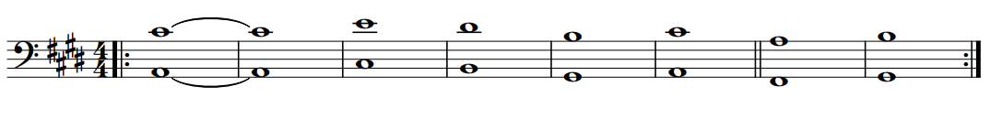
Басова партія «Весна» 1
Цей простий basso ostinato, що виконується синтезатором, є єдиним електронним елементом цієї частини (за виключенням прелюдії). Цей бас створює своєрідний акустичний ореол та має гармонічну функцію.
Музика Макса Ріхтера виявляє часто ознаки мінімалізму. Зазначимо, що саме цей стильовий напрям чітко проявляється у першій частині циклу. За словами композитора, він використав 75% оригінального тексту і «ДНК Вівальді» присутній у кожному такті. Визначимо які інтонаційні ідеї барокового композитора запозичує Ріхтер у «Весні».
Мотив 1 дуже наближений до оригінальної партитури (ноти, ритм, staccato). Зазначимо, однак, деякі відмінності: spiccato містить мордент, мотив Ріхтера починається з першої долі, тоді як у Вівальді – з третьої, ліги теж відрізняються (Рис.2).
Рис.2
Партія перший скрипок «Весна» 1
Мотив 1, такт 1
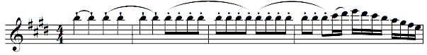
Версія Вівальді
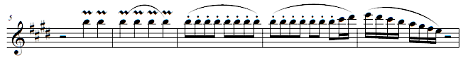
Мотив 2 ідентичний, окрім відсутності ліги у Ріхтера (Рис.3).
Рис.3
Мотив 2, такт 1
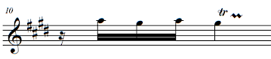
Версія Вівальді
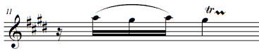
Мотив 3 дещо відхиляється від версії Вівальді, але все ж зберігає ноти (тільки мі), октавний стрибок та staccato. Між тим, зазначимо, що в мотиві Ріхтера зникає трель та відрізняється ритм (Рис.4).
Рис.4
Мотив 3, такт 5
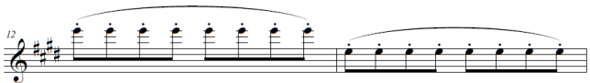
Версія Вівальді
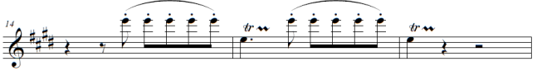
У 4 мотиві Ріхтер зберіг повторення високих «мі», але змінив кількість нот, а також ритм. Однак в обох версіях залишається вісім часток. Крім того, Ріхтер відмовляється від трелі і додає короткі форшлаг на кожну долю.
Рис.5
Мотив 4, такт 7
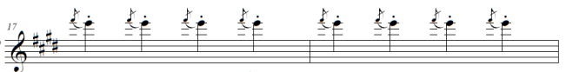
Версія Вівальді
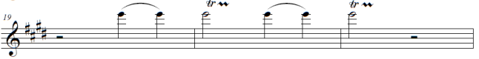
Мотив 5 найбільш віддалений від оригіналу. Він, радше, походить від мотиву 2, але в ньому є зсув, адже він починається з четвертої шістнадцятої, на відміну від мотиву 2, який починається з другої шістнадцятої. Таким чином, соль-дієз падає на долю, як у першій версії вище. Щодо кінця мотиву 5, він, ймовірно, походить від знаменитого ритурнелю концерту Вівальді (Рис.6).
Рис.6
Мотив 5, такт 7
Версія Вівальді
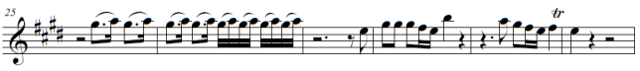
У мотиві 6 Ріхтер зберігає ключові моменти версії Вівальді: використання трьох нот (мі, сі та фа), чергування численних допоміжних нот та ліги. Проте, він перетворює квартовий стрибок (мі – сі) на квінтовий (сі – мі), додає артикуляційні позначки та вдається до розширення амбітусу октава + кварта на противагу квінті в оригіналі (Рис.7).
Рис.7
Мотив 6, такт 11
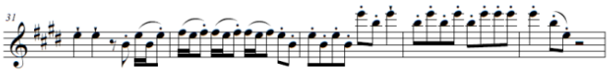
Версія Вівальді
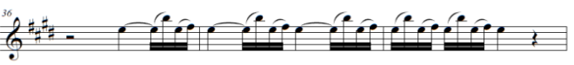

Останній мотив, схоже, є віддаленим родичом славетного ритурнелю Вівальді. Попри те, що ритм дещо вводить в оману, ноти, за виключенням сі, не змінюються, а ритм початку ритурнелю завжди присутній фоново, або ж в роздробленому вигляді (Рис.8).
Рис.8
Мотив 7, такт 11
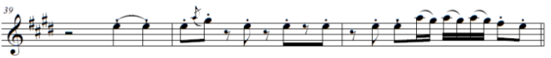
Версія Вівальді
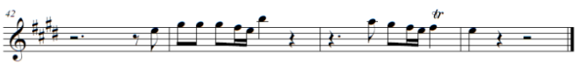
Ці сім мотивів мають спільну гармонічну рису, оскільки всі вони обертаються навколо тоніки оригінального твору – мі мажору. У певних мотивах (2, 5 та 7) в цьому акорді інколи спостерігається затримання терції. Варто також зазначити, що всі сім мотивів майже виключно складаються з п’яти перших нот мі мажорної гами. Тільки в кінці мотиву 1 можна побігом почути два до-дієзи та два ре-дієзи у спільному русі шістнадцятими.
Також, всі теми Вівальді стисло сконцентровані в першому такті з затактом та між 12 та 28 тактами оригінальної партитури. Їхнє викладення є тотожним оригіналу, адже Ріхтер зберігає принцип послідовного вступу, та загалом майже не відходить від джерела, як ми можемо констатувати нижче (Рис.9).
Рис.9
Такти 12 – 15 Весни Вівальді

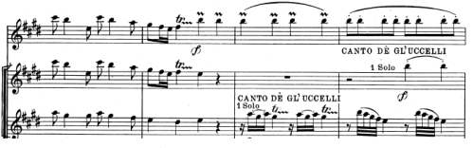
Початок Весни І Ріхтера
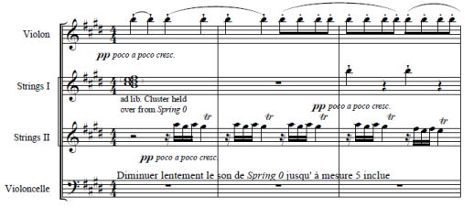

Послідовні вступи відбуваються однаково, незважаючи на невеликі зміни, до яких вдається Ріхтер.
Після першого проведення, сім мотивів, обраних Ріхтером, повторюються в первісній або видозміненій формі. Мотиви обробляються та складаються у величезну мозаїку з тем Вівальді, формуючи безперервний потік нот (кожна доля заповнюється щонайменше двома вісімками). Однак, наочно помітно, що частота відтворення не є рівною для всіх мотивів. Наприклад, мотив 1 використовується найбільше і, відповідно, зазнає найбільших змін. Він з’являється біля п’ятидесяти разів у 37 варіаціях, остання з яких складається виключно з першої ноти мотиву (чверть сі, остання доля останнього такту).
Якщо оркестр виконує всі мотиви, це не стосується солюючої скрипки, що грає лише мотиви 1, 3, 4 та 7, найчастіше – у їхній оригінальній версії (з 1 по 26 такт і з 46 по 64 такт). До речі, шість перших тактів партії сольної скрипки є ідентичними шести останнім.
Загалом, якщо твір не оновлюється з конструктивної точки зору, це не означає, що в ньому не присутній розвиток. Ріхтер позначає pianissimo + poco a poco crescendo для всіх інструментів з самого початку твору, аби завершити на загальному crescendo (вказаному за чотири такти до кінця), і таким чином твір завершується в нюансі fortissimo. Цей повільний динамічний розвиток, у поєднанні з дедалі більш наполегливим та стислим викладенням елементу з шістнадцяток з мотиву 1, надає великої сили та напруги Весні I. Цей приголомшуючий ефект підсилюється відсутністю жодного моменту тиші протягом першої частини.
Інший цікавий момент стосується гармонічної концепції твору, гармонічної «зустрічі» між, з одного боку, інструментами, що виконують сім мотивів (скрипка соло та скрипки), гармонічною основою для яких є мі мажорний акорд, і, з іншого боку, інструментами, що виконують бас (альти, віолончелі, контрабаси, синтезатор, а також клавесин та арфа, яких майже не чутно і які хіба що підкреслюють сильні долі). Завдяки цьому ефекту слухач поринає у захоплююче політональне середовище.
Треба також вказати на контраст між скрипками та рештою інструментів. На шалений вир скрипкових staccato та spiccato, що іноді звучать майже крикливо, решта оркестру відповідає спокійними та теплими довгими тривалостями.
Підсумовуючи, можна сказати, що у Весні I Макс Ріхтер з неймовірною точністю вирізає частини звукового пазлу, де кожна деталь ідеально сполучається з іншою, складаючи водночас несамовитий твір, у якому електронна та мінімалістична музика взаємодіють напрочуд гармонійно.
У частині Літо І можна побачити значну відмінність. Ріхтер залишає головні сильні долі як у Вівальді, зберігає гармонію та розмір, але видозмінює ритмічний рисунок, замінюючи короткі тривалості на довгі, тим самим створюючи кантиленну та навіть трохи драматичну мелодію для партії скрипки соло (Рис.10).
Рис.10
Літо І такти 73 – 78
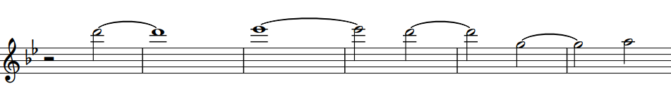
Версія Вівальді
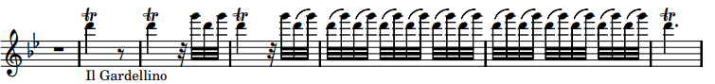

Аналізуючи частину Літо ІІ, можна одразу помітити відмінність з Вівальді тим, що тема скрипки соло у сучасному творі з’являються не одразу, як було задумано бароковим композитором. Ріхтер створює атмосферу загадковості завдяки оркестру і тільки вже з 13-го такту вступає скрипка. Композитор видозмінює ритмічний малюнок та починає мелодію з V щабля, а не з І, як це робить Вівальді, але все одно схожість між цими двома темами залишається (Рис.11).
Рис.11
Літо ІІ
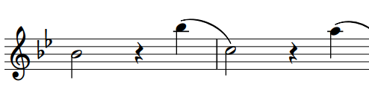
Мотив 1 такти 12–13
Версія Вівальді
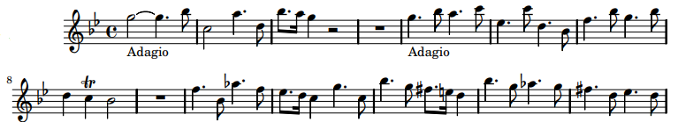

У наступній частині Літо III основою роботи є музична фраза. Ця частина складається з багатотактових структур, що походять з оригінального твору. Вони іноді повторюються у первинному вигляді, іноді – зі змінами в акомпанементі, в динамічних нюансах або у гармонії. Це й формує відчуття наближеності до твору Вівальді у слухача. Енергія, палкість та екзальтація, притаманні оригіналу, залишаються й у версії Ріхтера, та більше – зберігається й темп, як, до речі, й в усіх інших частинах цього альбому рекомпозицій.
Перш, ніж ми розглядатимемо частину в цілому, звернімо увагу на її характерні ознаки. Композитор не залишає агогічних позначок, та не вдається до використання пауз, досягаючи perpetuum mobile за рахунок безперервного руху шістнадцяток або вісімок.
Ріхтер виставляє численні акценти, зокрема, на четвертій шістнадцятій такту в розмірі 3/4 та геміоли, що надає присмаку поп-року.
Терція, що є одним з характерних елементів першої частини та символізує зозулю, зустрічається постійно: бас часто рухається на терцію, зміни гармоній відбуваються через терцієвий спуск, арпеджована мелодія підіймається на терцію, у виразній мелодії наприкінці частини невпинно простежується терція (соль – сі-бемоль).
В гармонічному плані постійно в цьому розділі повторюються чотири гармонічних структури. Вони схожі одна на одну та нагадують гармонію поп-музики. Композитор при цьому уникає прямої демонстрації тональності.
Електронна складова у цій частині відсутня, окрім самого кінця, де Ріхтер використовує електронне звучання як перехід до Осені I.
У таблиці пропонується розподіл прийомів композиції, використаний Ріхтером по відношенню до музики Вівальді у цій частині:
Таблиця 2
Такти | Прийом
1-4 | Додавання акценту посередині такту ¾, «заповнення» шістнадцятими
5-8 | Повторення скрипкою соло перших чотирьох тактів зі зміненим басом (транспонованим)
9-12 | Аналогічно до тактів1-4
12-17 | Аналогічно до тактів 5-8
17-18 | Аналогічно тактам 29 та 30 оригіналу
19-20 | Партія скрипки соло повторює такти 17-18 зі зміненою гармонією
21-22 | Партія скрипки соло повторює такти 19-20 на акорді Eb
23-24 | Партія скрипки соло повторює такти 21-22 на акорді Gm
25-94 | Повторення тактів 40-107 оригіналу, відмінності в акомпанементі починаючи з такту 38
95-102 | Повернення до перших 8 тактів, але октавою вище та з відмінним басом
103-110 | Повтор тактів 9-16, але октавою вище
111-118 | Повтор тактів 17-24, але акомпанемент та динаміка змінюються
119-126 | Повтор попередніх 8 попередніх тактів але в інших регістрах
127-134 | Повтор 8 попередніх тактів з новою динамікою
135-150 | Звучить соло з тактів 111-126, змінюються динаміка
151-166 | Зміна динаміки при повторенні попередніх 16 тактів

Літо III звучить дуже захоплено, що передається засобами всіх наявних інструментів, і тільки скрипка соло додає експресивного забарвлення у найвищому регістрі наприкінці частини. Що стосується інструментального складу, зазначимо, що арфа залишається практично нечутною за рахунок особливостей інструмента, і не може сперечатися з потужністю оркестру, на відміну від синтезатора, адже в цьому випадку це вибір композитора. З іншого боку, клавесину вдається залишатися помітним, зокрема завдяки акордовій фактурі партії.
Ріхтер в цій частині використовує значний пласт оригінального матеріалу Вівальді, роблячи з нього цікавий колаж.
Частина Осінь І майже ідентична частині Allegro у Вівальді. Атмосфера твору наповнена піднесеним настроєм, дрібними тривалостями. Взагалі вся частина звучить як змагання між оркестром за скрипкою. Використання низхідних та висхідних послідовностей або зміни контуру мелодії, окремих акордів, модуляцій та дисонансів додає емоційного напруження цій частині.
В повільній частині Осінь ІІ, як і в оригіналі, панує важка, туманна атмосфера. Це досягається завдяки мелодичній лінії, що розвивається поступово висхідними та низхідними хвилями, використанню хроматизмів та дисонансів. Тут головну роль виконує клавесин, розсипаючи свої ноти на фоні приглушених струнних.
У цій частині Ріхтер майже не видозмінює оригінальну партитуру. Він зберігає ту саму кількість тактів (45), гармонічну канву, що базується на численних зменшених септакордах (за виключенням тактів 25 та 26), динаміку та, звичайно, загальний характер. Одначе, Ріхтер відмовляється від вступу струнних по черзі (від нижнього до верхнього регістру в оригіналі) на користь синтезатора. «В другій частині Осені я попросив клавесиніста Рафаеля Альперманна грати у дещо старомодній манері, дуже рівно, наче годинник, – зазначає композитор. З одного боку, я не хотів, аби партія клавесина привертала до себе увагу, з іншого – це пов’язано зі стилістикою деяких поп-альбомів 70х, у яких використовувався клавесин або клавінет, наприклад, у творчості The Beach Boys та в «Abbey Road» The Beatles» [47].
В Зимі I колажний принцип та послідовність фрагментів з оригінального твору у цій частині дуже нагадує за побудовою Літо III. На зміну потаємності на початку твору швидко приходить схвильована атмосфера, у відповідності до оригіналу. Ріхтер замінює традиційний розмір 4/4 на 7/16 та додає синтезатор, хоча й зберігає основні властивості твору, а саме трелі, характерний ритм та віртуозність сольної партії скрипки.
Пропонуємо розглянути прийоми композиції, використані Ріхтером цій частині в якості таблиці.
Таблиця 3
Такти | Прийоми
1-22 | Ідентичні оригінальному твору, агогічні відмінності у 20-22 тактах
23-29 | Те ж саме, що й в оригіналі, окрім видозміненого ритму (7/16 замість 4/4)
30-37 | Ідентичні тактам 22-29 + синтезатор
38: | Перехідний такт, що базується на 27 такті оригіналу, але з шістнадцятими замість вісімок в басу
39-45 | Повторення тактів 23-37 з невеликою ритмічною зміною
47-54 | Матеріал схожий на такти 23-37 зі зміною теситури та мелодичних зворотів на фоні збереженої гармонії
55-62: | Ідентичні восьми попереднім тактам
63-70 е | Скрипка соло виконує мотив, що спирається на такт 38 (27 в оригіналі), але його адаптовано до розміру 7/16 (зникають дві тридцять других, себто еквівалент шістнадцятої). Мотив повторюється протягом двох тактів, а далі – копіюється та транспонується
71-78 | Повторення тактів 47-55
79-90 | Повторення тактів 63-71 зі змінами динаміки

Аналізуючи цю частину, ми можемо спостерігати, що у кожній написаній ноті Ріхтер надихається Вівальді, або навіть повністю зберігає його текст (22 такти на початку частини, тобто більше чверті тактів від загальної кількості є ідентичними оригіналу). Ріхтер тут не привносить нових гармоній, мелодій та політональних епізодів, як у Літі III, він також не досягає ідеального поєднання електронної та барокової музики, як у Осені II. Однак, його композиційна техніка, що полягає у вирізанні, модифікації та склеюванні великих пластів твору, викликає у слухача зацікавлення до того, щоб наново відкрити для себе Вівальді, не втрачаючи духу оригіналу.

Висновки до Розділу 2
Таким чином «препаруючи» «Пори року» Вівальді Макса Ріхтера вдається відновити всю суть музики барокового майстра під новим кутом зору. Зрештою, йдеться про особисту рекомпозицію, що розглядається крізь призму віддаленої від вівальдіївського духу естетики, не втрачаючи величі оригінального твору. Як каже композитор: «Музика Вівальді складається з рівномірних мотивів і це співзвучно з пост-мінімалізмом, що є одним з аспектів музики, яку я пишу. Це, здавалося б, природний зв’язок, але попри це, орієнтуватися в собі самому виявилося напрочуд складною справою. Кожної миті я мав визначати що саме є спадщиною Вівальді, а що є моїм внеском. Це було складно, але збагатило мене, адже матеріал – захоплюючий» [41].
Зрештою, Макс Ріхтер зберігає велику кількість характеристик, які є властивими Вівальді (досить проста та ясна гармонія, повторюваність мелодичних елементів, важлива роль ритму, яскраві контрасти, використання оркестрових ефектів, пошук тембрів та звукової матерії), і навіть чергування темпів «швидко-повільно-швидко» зберігається.

ВИСНОВКИ

У творах мистецтва відзначається велика увага до відображення природних циклів, які впливають на людське життя. Від Середньовіччя до сучасності, митці використовують «Пори року» як символічний каркас для вираження різних аспектів життя та його циклічності. Це дозволяє їм не лише відтворювати зміни в природі, але і розглядати їх як відображення життєвого циклу, змін і трансформацій. Брати Лімбург обирали синтез пейзажу та астрологічної символіки, який не лише визначав пору року, але й втілював образ відповідного місяця в часослові, створюючи видатну пам'ятку пізньої готики. Художники представляли сезонні зміни через пейзажі та жанрові сцени, в яких ідея руху людського життя підпорядковувалася астрології і космосу. Таким чином, тема «Пори року» залишається важливим і невичерпним джерелом творчості для митців, що протягом століть та епох виражали своє унікальне бачення світу крізь призму природних циклів.
Ця тема також є розповсюдженою й серед композиторів протягом різних історичних періодів. Вона часто ставала основою для створення музичних творів, які вражають своєю різноманітністю і оригінальністю.
Від бароко до ХХ століття, композитори виявляли особливий інтерес до вираження різноманітних аспектів сезонів у своїх творах. Композиції А. Вівальді, Й. Гайдна, Дж. Кейджа, К. Штокхаузена, Ф. Гласа створюють музичні пейзажі або філософські опуси, які віддзеркалюють природні зміни і вражають слухача своєю емоційною насиченістю. В українській музиці ця тема також є вкрай популярною. Різножанрові твори Б. Лятошинського, Л. Дичко, М. Скорика, А. Загайкевич, З. Алмаші, В. Мартинюк та інших авторів розгортають перед слухачем панорамні картини та яскраві сюжети, основою яких є пори року.
У ХХІ століття пори року продовжують надихати композиторів на створення музики, яка висловлює настрій, емоції та філософські роздуми, пов’язані з різними етапами життя, як природного, так і людського. Це підтверджує твір Макса Ріхтера «Рекомпозиція Вівальді: «Пори року»».
Творчість Макса Ріхтера представляє собою вражаючий шлях у світі сучасної класичної та експериментальної музики. Здатний виразити найглибші емоційні та естетичні аспекти з кожного свого твору, Ріхтер виявляється винятковим композитором сьогодення, який не тільки відображає світ навколо, а й взаємодіє з ним через свою музику.
Здатність композитора поєднувати класичні елементи з електронікою, робить його творчість унікальною та виразною. Від імпресіоністських пейзажів до сучасних амбієнтних експериментів, Ріхтер необмежений рамками жанру та завжди готовий вирушити у нові музичні подорожі. Його бачення світу та унікальна особливість охоплювати майже всі музичні стилі та жанри, дає можливість створювати власну музику.
Рекомпозиція Макса Ріхтера «Пор року» є унікальною інтерпретацією класичного музичного шедевру А. Вівальді. Макс Ріхтер вдало поєднав класичну музику з сучасним електронним звучанням, створивши атмосферу, яка одночасно відзначається ностальгією за класикою і сучасністю. Він додає нові звуки і робить аранжування, щоб оживити музику «Пір року» та надати їй свіжої інтерпретації. Результатом рекомпозиції стала витончена і зворушлива версія класичного твору, яка залишає сучасних слухачів не байдужими.
В його альбомі є 13 розділів, по одному на кожен місяць року плюс дописаний вступний розділ Весна 0. Кожен розділ має свою особливу атмосферу і настрій, що відображається в музичних образах. Музика Ріхтера в «Порах року» може бути емоційною, меланхолійною, спокійною або жвавою, залежно від того, яку пору року він відтворює, проте вона завжди залишає зв’язок з музикою Вівальді. Сам же метод «рекомпозиції» полягає в обережному переписуванні шедевру минулого та позначається у незначних змінах – ритмічних, фактурних, мелодичних тощо. Новим по відношенню до твору Вівальді видається введення електронних звучань, що значно розширюють потенціал музики.
Цей творчий амбіційний проект дає нам можливість переосмислити відому тему «Пори року» у новому світлі, відчути її вишуканість та перспективність. Інтеграція електронних звуків та атмосферних ефектів поглиблює емоційний вимір твору, роблячи його відмінним від класичних інтерпретацій.
Макс Ріхтер продовжує підтверджувати свою репутацію інноваційного та талановитого композитора, здатного дарувати слухачам нові звучання та інтерпретації знайомих музичних тем.

СПИСОК ВИКОРИСТАНИХ ДЖЕРЕЛ

- Андросова Д. В. Мінімалізм в музиці: напрямок і принцип мислення : автореф. дис. канд. мистецтвознавства : 17.00.02 / Нац. муз. академія України ім. П. І. Чайковського. Київ, 2005. 17 с.
- Бакумець А. Ю. Концепція циклічності у хорових творах з назвою «Пори року» (на матеріалі музики українських композиторів другої половини ХХ століття). Мистецтвознавчі записки. Київ : Міленіум, 2018. Вип. 34. С. 292–301.
- Бакумець А. Ю. До постановки проблеми жанрово-стильових особливостей хорових циклів українських композиторів. Культурномистецькі обрії: зб. матеріалів Міжнар. наук.-теоретич. конф., 24 листопада 2017 р. Київ : НАКККіМ, 2017. С. 5–7.
- Бакумець А. Ю. Хоровий цикл Мирослава Скорика «Пори року». Культурно-мистецьке середовище: творчість та технології: матеріали ХІ Міжнар. наук.-творчої конф., 12 квітня 2018 р. Київ : НАКККіМ, 2018. С. 43–45.
- Бакумець А. Ю. «Пори року»: композиційна цілісність хорових творів українських композиторів. Художня культура і мистецька освіта: традиції та сучасність: зб. матеріалів VII Міжнар. наук.-творч. конф., Київ, 20-21 листопада 2018 р. Київ : НАКККіМ, 2018. С. 78–81.
- Бакумець А. Ю. Особливості музичного втілення образів природи у циклічних хорових творах Мирослава Скорика та Валентини Мартинюк. Тези ХІХ Міжнародної науково-практичної конференції «Молоді музикознавці» (9–11 січня 2019 р.). Київ : Київський інститут музики ім. Р. М. Глієра, 2019. С. 15–16.
- Бакумець А. Ю. Жанрово-стильова палітра хорової творчості Валентини Мартинюк. Культурно-мистецьке середовище: творчість та технології: матеріали ХІІ Міжнар. наук.-творчої конф., 15 травня 2019 р. Київ : НАКККіМ, 2019. С. 25–26.
- Бакумець А. Ю. Індивідуальні композиційні засоби циклізації у творах Валентини Мартинюк. Сучасний культурний простір у мистецтвознавчому дискурсі: зб. матеріалів Міжнар. дистанц. наук.-практ. конф., Київ, 14 листопада 2019 р. Київ : НАКККіМ, 2019. C. 56–58.
- Бакумець А. Ю. «Київські фрески» Віктора Степурка в аспекті композиційної цілісності. Тези XX Міжнародної науково-практичної конференції «Молоді музикознавці» (8–10 січня 2020 р.). Київ : Київська муніципальна академія музики ім. Р. М. Глієра, 2020. С. 12–14.
- Березуцька М. Хоровий цикл «Пори року» Валентини Мартинюк у репертуарі ансамблю бандуристів "Чарівниці". Студії мистецтвознавчі. 2017. № 3. С. 88–95.
- Буке-Бойє, Марі-Терез. Вівальді і концерт. Press Universitaire de France, 1985. 127 с.
- Білозуб Л. М. Національна музична мова українських композиторів XX – XXI ст. Українська культура: минуле, сучасне, шляхи розвитку. Рівне, 2012. Вип. 18. Т. 1. С. 70–74.
- Букофцер Манфред Музика епохи бароко. Нью-Йорк, WW Norton & Co, 1947. 45 с.
- Волох О. Образи природи у хорових мініатюрах Б. Лятошинського. Молодь і ринок. №5 (136). 2016. С. 133–136.
- Веб-портал «Інтерв’ю з Україною» Золтан Алмаші, 05.01.2018 р. URL: https://rozmova.wordpress.com/2018/01/12/zoltan-almashi/ (Дата звернення 20.11.2023)
- Гнатів Т. Мирослав Скорик. Українське музикознавство. 1968. Вип. 3. С.142–151.
- Григоренко Е. Г. Джон Кейдж. Творчість. Музична Украіна, 2012.
226 с.
- Ігнатова Л.П. Творчість Астора П’яццолли як репрезентація музичної повсякденності. Українська культура: минуле, сучасне, шляхи розвитку. 2012. Вип.18. Т.ІІ. С. 110–115.
- Золтан Алмаші. В музиці має значення все Журнал «Говорить Київ». Інтерв’ю 22.01.2019р. URL : https://kyivdaily.com.ua/zoltan-almashi/ (Дата звернення 20.11.2023).
- Кияновська Л.О. Мирослав Скорик: творчість митця у дзеркалі епохи. Львів : Сполом, 1998. 216 с.
- Коновалова І. Ю. Особистісно-стильові детермінанти хорової творчості Л. В. Дичко. Культура України. 2014. № 47. С. 220–230.
- Копиця М. Д Творчість М. Скорика в дзеркалі сучасності. Науковий вісник НМАУ ім. П. Чайковського. Київ, 2000. Вип. 10. С. 9–14.
- Лабі К., Жан-Франсуа. Пори року у Венеції. Découvertes Gallimard, 1996, 144 с.
- Пінкерло М. Вівальді: Геній бароко. Париж : WW Нортон & Company, Inc., 1957. с. 16.
- Пасічняк Л. Творчість Астора П’яццолли в сучасному академічному баянно-акордеонному ансамблевому мистецтві України. Вісник Прикарпатського університету : Мистецтвознавство. Івано-Франківськ, 2004. Випуск VІ. С.141–148.
- Письменна О. Хорова музика Лесі Дичко. Львів : Наукове тов. ім. Т. Шевченка, 2010. 268 с.
- Портал академічної музики “Music-review Ukraine” Інтерв’ю Олександр Гоноболін 17.08.2023р. URL: http://wp.m-r.co.ua/mr/mr.nsf/0/76508E1FE776CFDEC2258A0E0045CB49?OpenDocument (Дата звернення 20.11.2023).
- Русакова Л. В. Й. Гайдн — І. Котляревський: мистецтво оптимізму. Проблеми взаємодії мистецтва, педагогіки та теорії і практики освіти. Харків, 2009. Випуск 27. С. 298–305.
- Талбот М. Вівальді. Лондон : JM Dent & Sons, Ltd, 1978. С. 132–150.
- Черепанин М.В. Астор П’яцолла: традиційне танго та його стильова інтерпретація в сучасному академічному виконавстві. Вісник КНУКіМ: Київ, 2012. Вип. 27. С. 56–63.
- Chastel A. L’Art Italien. Paris : Flammarion, 1995. 640 р.
- Deutsche Grammophon, Biography Max Richter URL: https://www.deutschegrammophon.com/en/artists/max-richter/biography (Дата звернення 23.10.2023)
- Digital Radio Classic FM URL: https://www.classicfm.com/composers/richter/interviews/max-richter-best-advice/ (Дата звернення 15.09.2023)
- Giuseppe Arcimboldo’s Composite Portraits and the Alchemical Universe of the Early Modern Habsburg Court (1546-1612). URL: https://qspace.library.queensu.ca/server/api/core/bitstreams/18682f7c-2e7d-4ec0-9c76-8e66c15b69b3/content (Дата звернення 20.11.2023).
- Geiringer K. Haydn: A Creative Life in Music (3rd ed.). Berkley : University of California Press, 1982, 408 p.
- Jones D. W. The Life of Haydn. Cambridge : Cambridge University Press, 2009. 253 p.
- Harnoncourt, Nikolaus and Collins Dennis. The musical discourse. Gallimard, 1984, 294 p.
- Magazine «HARTZINE» URL: https://www.hartzine.com/on-y-etait-max-richter-au-royal-albert-hall/ (Дата звернення 01.10.2023)
- Interview Blandine Rinkel for magazine «Gonzaï», 30.07.2014
URL: https://www.youtube.com/watch?app=desktop&v=0hMPNFsj34U (Дата звернення 18.11.2023).
- Interview Isabelle van Keulen, official site «Dutch Nationale Opera & Ballet», 29.11.2022 URL: https://www.operaballet.nl/en/articles/pulling-square-diamond-shape (Дата звернення 06.09.2023)
- Interview Max Richter for magazine «Qobus», 22.09.2021
URL: https://www.qobuz.com/fr-fr/magazine/story/Interview/One-Cover-One-Word/Max-Richter-Interview-One-Cover184854/
(Дата звернення 03.08.2023)
- Interview Max Richter for magazine «Another», 24.02.2023
URL: https://www.anothermag.com/design-living/14702/50-questions-with-max-richter-interview-sleep-tranquility-base
(Дата звернення 10.10.2023).
- Interview Max Richter for magazine «Nine to Moon», 09.08.2021 URL: https://www.rnz.co.nz/national/programmes/ninetonoon/audio/2018807439/max-richter-genre-defying-composer-and-pianist (Дата звернення 02.10.2023)
- Interview Max Richter for YouTube channel «Star Session»,
15.06.2014 URL: https://www.youtube.com/watch?v=txG4ou0MI18
(Дата звернення 23.07.2023)
- Mussat, Marie-Claire. Trajectory of music in the 20th century, Klincksieck, Paris, 2002, P. 207
- Official site «Max Richter» URL: https://www.maxrichtermusic.com/bio/ (Дата звернення 03.10.2023)
- Offіcial site «Skagit Symphony» https://www.skagitsymphony.com/the-clavichord#:~:text=The%20clavichord%20is%20not%20only,called%20the%20Clavinet%20was%20invented (Дата звернення 04.10.2023)
- Robin W. Glass at 80: performances. Glass at 80: A celebration of Philip Glass. Carolina performing arts. 2017. Feb. 1–10. Рp. 4–24.
- Schneider H. The Amsterdam editions of Lully's orchestral suites. Jean-Baptiste Lully and the Music of the French Baroque. Ed. John HadjuHeyer. New York: Cambridge University Press, 1989. Рp. 21–56.
- Taruskin R. Oxford History of Western Music, The. Vol. 5. Oxford : Oxford UP, Inc. Indeterminacy. Pp. 55–101.

Лупер (Looper) — це пристрій або програмне забезпечення, що дозволяє музикантові записувати частини музики (лупи), які потім можна програвати в повторному режимі. Це створює музичні шари або повторювані петлі без необхідності додаткового використання інструментів або музикантів. Семплер (англ. sampler) — це електронний або програмний інструмент, який використовується для запису, зберігання та відтворення коротких аудіозразків.
Аналогічний метод можна знайти в роботаї Юг де Курсона в альбомах «Lambarena: Bach to Africa», «Моцарт – єгиптянин» або «O’Stravaganza: Вівальді – ірландець».
«Тіні» були написані як доповнення до циклу. В даній роботі вони не розглядаються.

